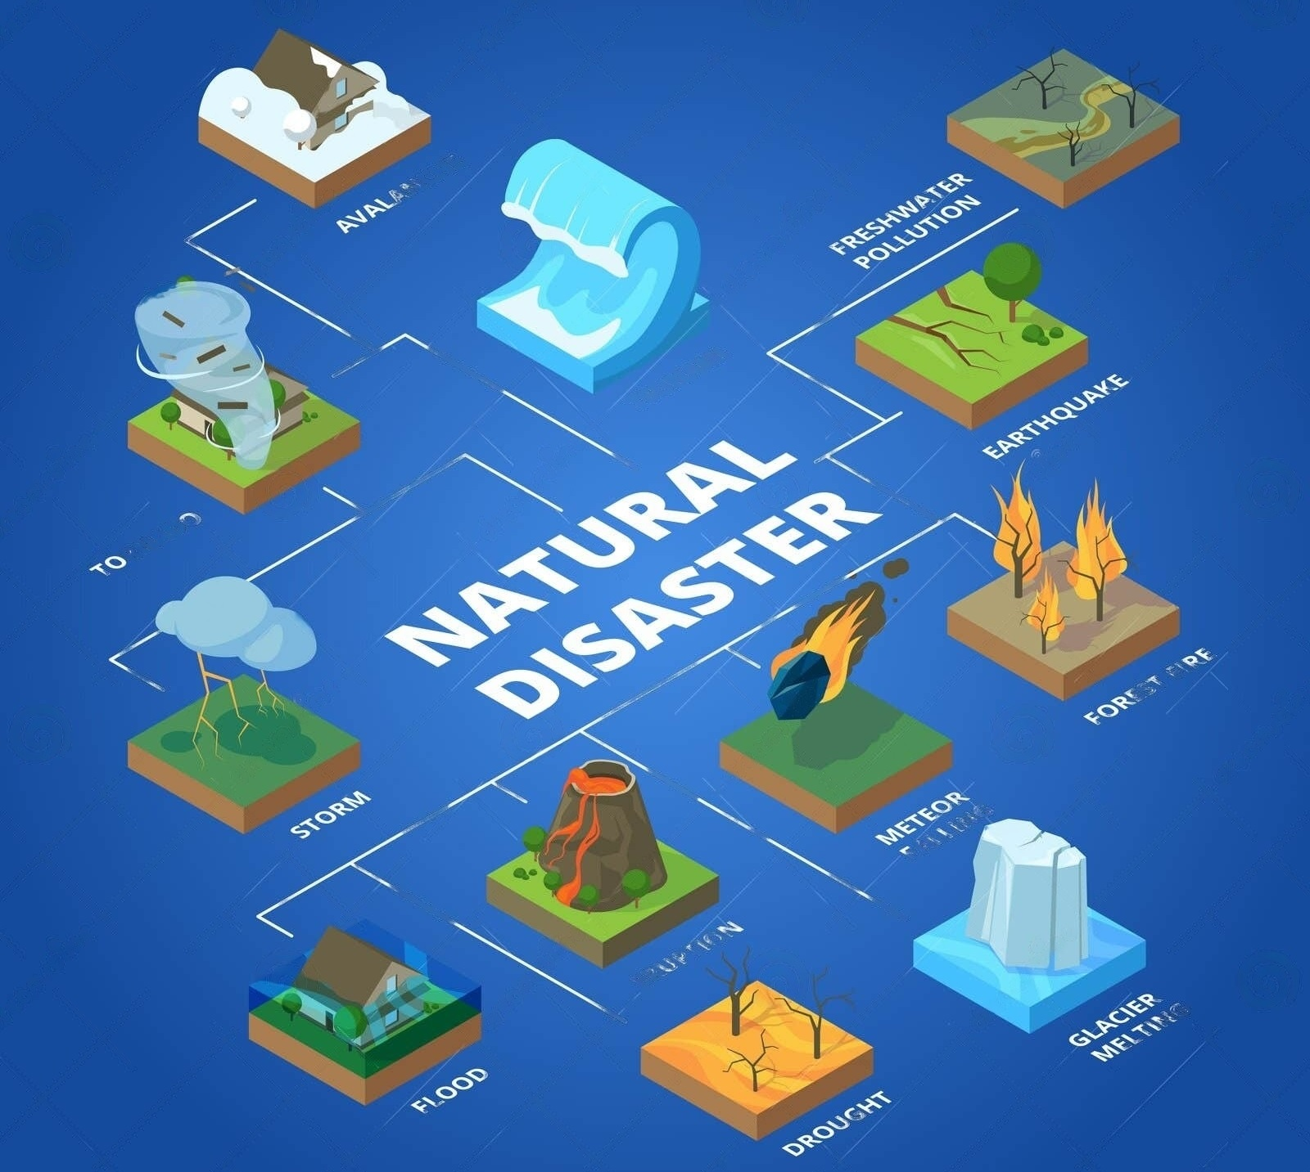

**Système de prévision et affrontement intelligent des catastrophes naturelles (SPAICN)**

**2023-2024**

**___________________________________________**

**Spécification des problèmes**

**Réalise par :**

* **OUAFI Mohammed Zakaria**
* **MEZIANI Chaimaa Nadéra**
* **BENGUELLA Mehdi Oussama**
* **BEHLOULI Zoubir**

**Sommaire**

Figures ………………………………………………………………………………………………………………. 3

Introduction ………………………………………………………………………………………………………………. 4

* Qu’est donc SPAICN ? ………………………………………………………………………..…...…. 4

Spécification des catastrophes naturelles …………………………………………………………….. 5

1. Phénomènes climatiques extrêmes …………………………………………………………….. 5
   1. Inondations ………………………………………………………………………………………….. 5
   2. Tempêtes de sable ………………………………………………………………………………… 5
   3. Incendies de forêt ………………………………………………………………………………… 5

* Spécification des problèmes de prédiction, de gestion et d’affrontement …. 5

1. Phénomènes géophysiques ………………………………………………………………………. 8
   1. Tremblements de terre ………………………………………………………………………. 8
   2. Glissements de terrain ………………………………………………………………………. 8

* Spécification des problèmes de prédiction, de gestion et d’affrontement …. 8

1. Menaces côtières …………………………………………………………………………………………. 10
   1. Érosion côtière ……………………………………………………………………………….. 10

* Spécification des problèmes de prédiction, de gestion et d’affrontement .. 10

1. Changements environnementaux à long terme ……………………………………….. 11
   1. Sécheresse …………………………………………………………………………………………. 11
   2. Changements climatiques ……………………………………………………………………… 11
   3. Pollution environnementale ……………………………………………………………. 11

* Spécification des problèmes de prédiction, de gestion et d’affrontement …. 11

Références ……………………………………………………………………………………………………………… 12

**Liste des figu****res**

Figure 1.1 ……………………………………………………………………………………………………………… 6

Figure 1.2 ……………………………………………………………………………………………………………… 6

Figure 1.3 ……………………………………………………………………………………………………………… 7

Figure 2.1 ……………………………………………………………………………………………………………… 9

Figure 3.1 ……………………………………………………………………………………………………………… 10

Figure 4.1 ……………………………………………………………………………………………………………… 12

Figure 4.2 ……………………………………………………………………………………………………………… 12

**Introduc****tion**

Les catastrophes naturelles représentent une réalité incontournable dans le tissu géographique et environnemental de l'Algérie, imposant des défis significatifs à son développement et à la sécurité de ses habitants. En se penchant là-dessus, ce rapport vise à détailler les spécifications des problèmes liés à la prédiction et à l'affrontement des catastrophes naturelles, avec un accent particulier sur ceux susceptibles d'aggraver la situation en cas de catastrophe naturelle ou qui mènent à une catastrophe.

**Qu’est donc SP****AICN ?**

SPAICN, ou Systèmes de Prévision et d'Affrontement Intelligent des Catastrophes Naturelles, englobe un ensemble intégré de technologies, de méthodologies et de pratiques visant à anticiper, évaluer, et répondre de manière proactive aux événements naturels extrêmes.

L’une des composantes fondamentales réside dans la prévision qui implique l’utilisation de technologies de pointe telles que l’intelligence artificielle. La surveillance en temps réel reste tout de même un aspect capital qui nécessite un réseau de stations de captation national coordonné.

Enfin le recours a ce système s’intègre dans un contexte où l’on veut minimiser les dégâts et les pertes un maximum et éviter la perturbation du développement durable du pays.

**Spécification** **des catastrophes naturelles**

1. **Phénomènes climatiques ex****trêmes**

Ensemble de phénomènes météorologiques et climatiques extrêmes présentant des défis particuliers en termes de surveillance, de prévision et de gestion des impacts sur les populations, les infrastructures ainsi que les industries.

* 1. **Inondat****ions**
* Pertes humaines.
* Dommages aux infrastructures, routes et habitations.
* Risque accru de maladies hydriques.
  1. **Tempête****s de sable :**
* Impact sur la qualité de l'air et la santé respiratoire.
* Dommages aux cultures et aux infrastructures.
  1. **Incendies de forêt :**
* Destruction des écosystèmes naturels.
* Menace pour la biodiversité.
* Spécification des problèmes de prédiction, de gestion et d’affrontement :
  + Surveillance météorologique et suivi des phénomènes archaïque.
  + Aucun test des systèmes de communications d’urgence.
  + Évacuation d'urgence chaotique.
  + Manque d’infrastructures résistantes.
  + Sensibilisation et préparation aux catastrophes négligé.
  + Manque de coordination efficace des secours.

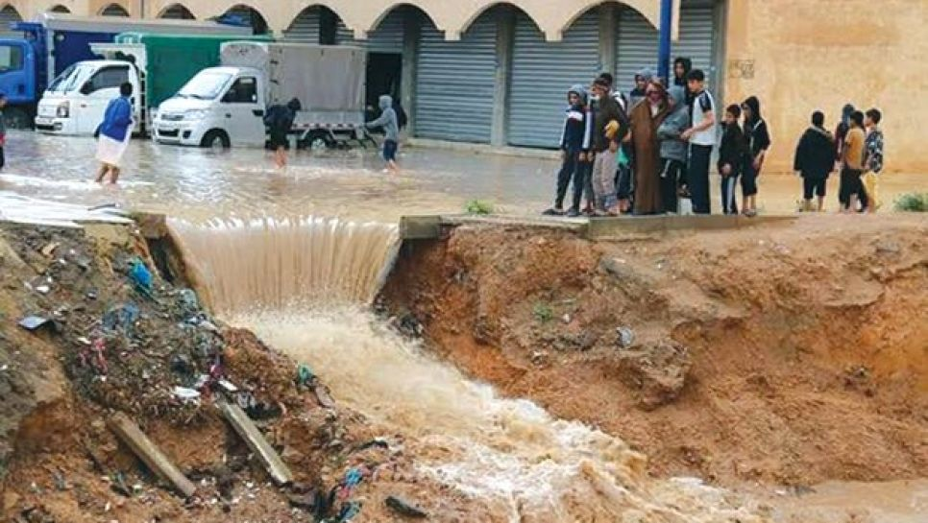

Figure 1.1 : Inondations à Relizane

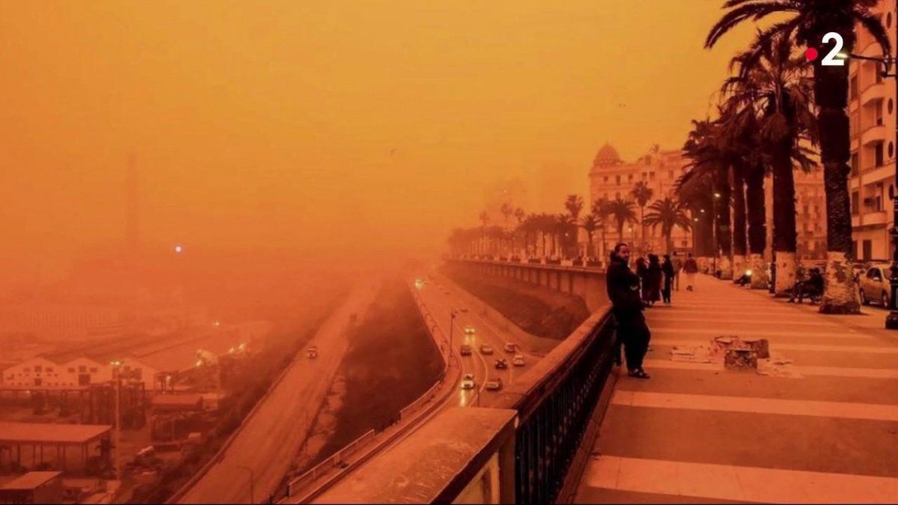

Figure 1.2 : Tempête de sable sur le nord Algérien

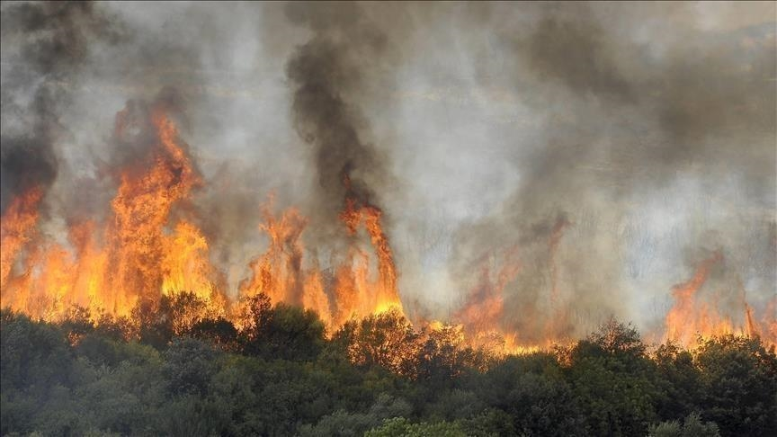

Figure 1.3 : Incendie de forêt a Souk Ahras

1. **Phénomènes géophysiques**

Englobe des risques soudains et physiques pour la stabilité du sol, nécessitant des stratégies avancées de détection précoce, de préparation des populations et de renforcement des structures.

* 1. **Tremblements de terre**
* Pertes humaines.
* Risque de destruction des bâtiments, des routes, des infrastructures et des moyens de communications.
* Perturbation des services essentiels.
  1. **Glissements de terrain :**
* Menace pour les habitants des zones montagneuses.
* Dégradation des terres agricoles.
* Spécification des problèmes de prédiction, de gestion et d’affrontement :
  + Détection tardive des activités sismiques.
  + Absence de communication d’urgence aux populations concernés.
  + Code du bâtiment manquant de rigueur concernant la solidité structurelle et la résilience des nouveaux bâtiments.
  + Anciennes structures non-renforcés.
  + Population peu formée aux mesures de sécurité.

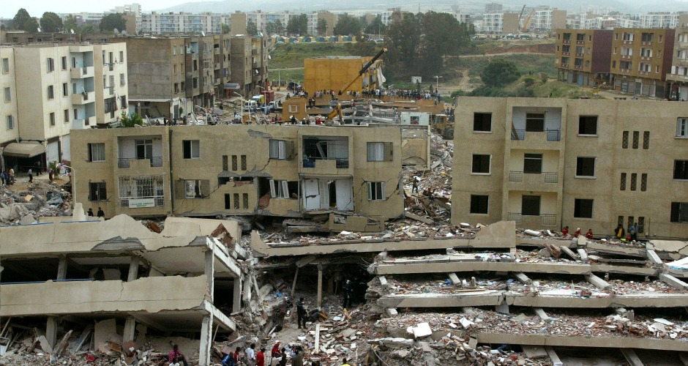

Figure 2.1 : Séisme à Boumerdes

1. **Menaces côtières**

Facteurs susceptibles d'aggraver l'impact des menaces côtières, des menaces progressives qui affectent les zones côtières, menaçant les habitats humains, la biodiversité et nécessitant une planification stratégique pour atténuer les impacts à long terme.

* 1. **Érosion côtière**
* Menace pour les populations côtières et les infrastructures littorales.
* Perte de terres agricoles.
* Spécification des problèmes de prédiction, de gestion et d’affrontement :
  + Manque de coordination entre les systèmes météorologiques et océaniques.
  + Manque de planification côtière.
  + Déplacement des habitations menacées à la dernière minute.
  + Écosystèmes côtiers laissés à l’abandon.

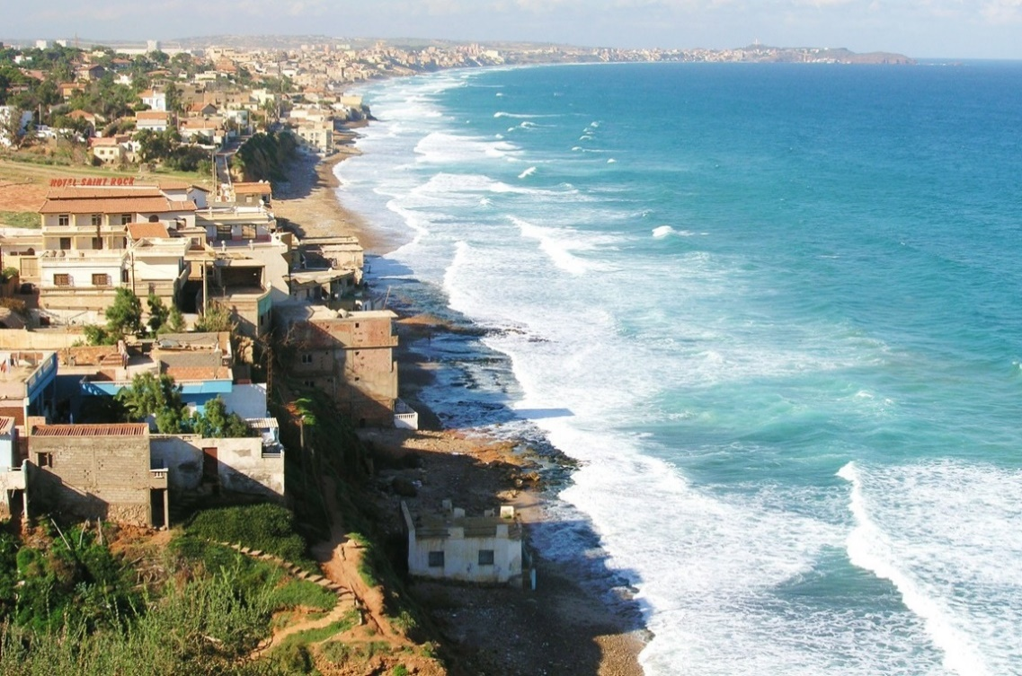

Figure 3.1 : Erosion des cotes d’Ain El Turck

1. **Changements environnementaux à long terme**

Regroupe les enjeux à long terme liés aux changements environnementaux, exigeant des politiques de gestion durables, des efforts d'adaptation, et la promotion de comportements respectueux de l'environnement.

* 1. **Sécheresse**
* Impact sur l'agriculture et l'élevage, source principale de subsistance.
* Pénurie d'eau pour la consommation humaine et industrielle.
  1. **Changements climatiques**
* Altération des modèles météorologiques traditionnels.
* Impact sur l'agriculture, la disponibilité de l'eau et les ressources naturelles.
  1. **Pollution environnementale**
* Impact sur la qualité de l'air et de l'eau.
* Risques pour la santé publique.
* Spécification des problèmes de prédiction, de gestion et d’affrontement :
  + Imprécision des modèles climatiques.
  + Peu d’évaluation des risques.
  + Transition vers les énergies renouvelables trop lente et manquante d’innovation.

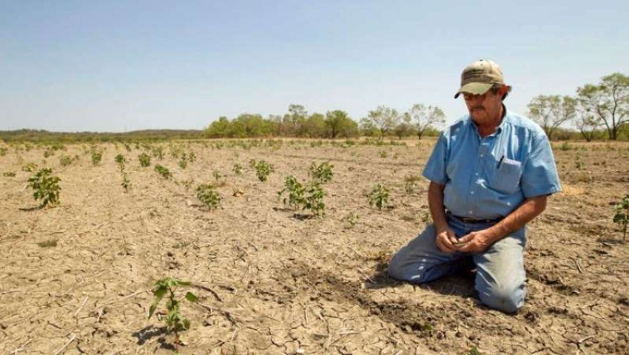

Figure 4.1 : Sècheresse et perte de fertilité

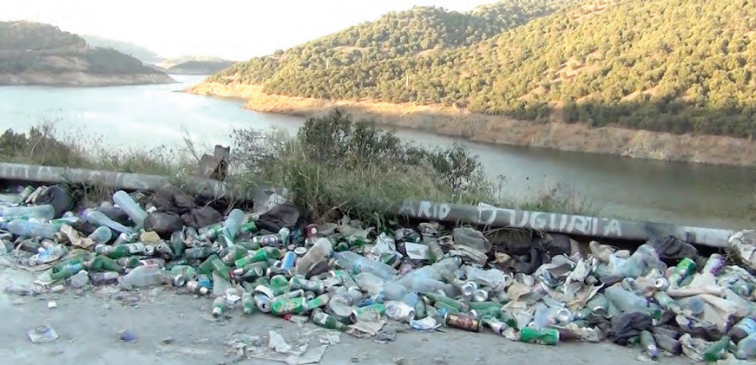

Figure 4.2 : Parcs naturels pollués par les déchets

**Références**

* <https://www.wikipedia.org/>
* <https://journals.openedition.org>
* <https://www.lexpressiondz.com>
* <https://www.timesalgerie.com>
* <https://www.lechiffredaffaires.dz>
* <https://www.liberte-algerie.com>